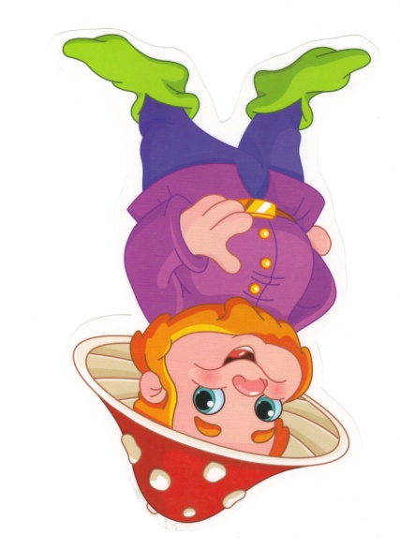
Grupa Krasnale – 9 kwietnia 2020r.

Witam wszystkie Krasnoludki !
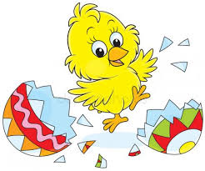
WIELKANOC

Temat dnia: Pisanki , Kraszanki malowane jaja

Poranna gimnastyka
„Wyścigi jaj” – zabawa ruchowa zręcznościowa, ustawiamy dziecko w jednym końcu pokoju , do zabawy potrzebna jest łyżka metalowa lub drewniana z plastikowym jajkiem (może być piłeczka, klocek, mała maskotka). Na drodze stawiamy przeszkody, które dziecko musi ominąć np. krzesło, pufę, maskotki, butelkę. Zadaniem dziecka jest przeniesie „jajka” po wyznaczonej drodze do celu. Mama może mierzyć czas stoperem w telefonie, liczy się czas najszybszego przejścia. Super zabawa. Nagroda przytulas!

Kształtowanie codziennych nawyków higienicznych po zabawie i przed posiłkami. Pamiętajmy o dokładnym myciu rąk.
Zajęcie I „Co jest w jajku?” – zabawa dydaktyczna połączona z eksperymentem. Do zabawy potrzebne jest 1 jajko i dwa talerzyki. Omawiamy wygląd zewnętrzny jajka: jaki ma kolor, kształt, fakturę, zapoznajemy z określeniem skorupka i mówimy, do czego służy oraz czy jest twarda, czy miękka. Dzielimy nazwę na sylaby i wyklaskujemy .
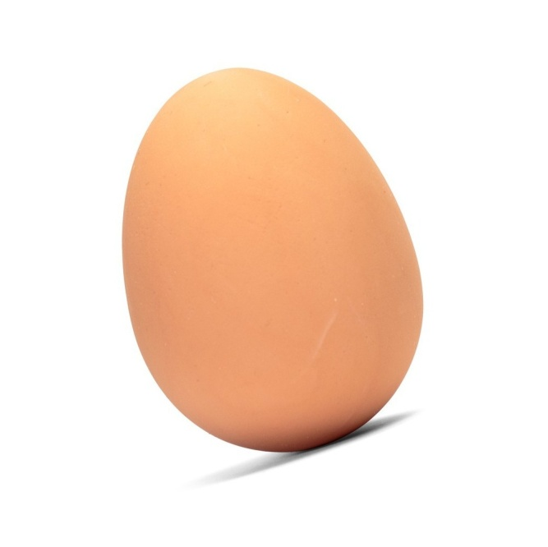

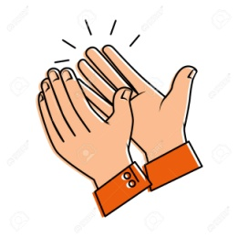
jajko

Następnie, rozbijamy surowe jajko i pokazujemy, jak wygląda w środku.
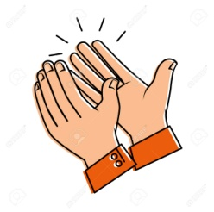
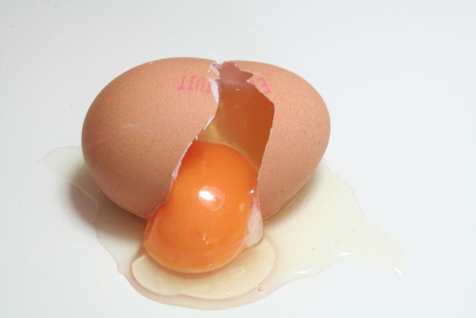
żółtko białko

Oddzielamy białko od żółtka i umieszcza je na spodeczkach. Wyjaśnia, jaką funkcję pełnią w jajku. Wspólnie z dziećmi określa ich konsystencję i kolor. Zapoznaje dzieci z określeniami białko i żółtko. Dzieci próbują odpowiedzieć na pytanie, czy białko i żółtko można ze sobą zmieszać. Następnie białko i żółtko są mieszane. Swobodne odpowiadają na pytania:
Skąd się biorą jajka?;
W jakiej postaci można je spożywać?
Co można z tego jajka zrobić? Np.

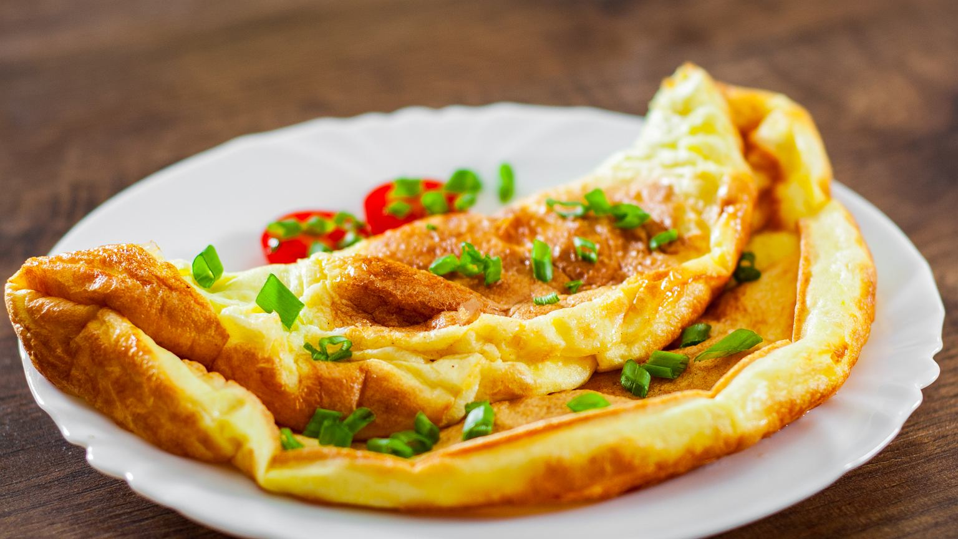
omlet

Praca z KP2.18 – dzieci łączą skorupki pisanek w pary. Puste jajko ozdabiają według własnych pomysłów.
• KP2.18, kredki
Można obejrzeć śmieszną bajkę o jajku!
https://www.youtube.com/watch?v=lIWDCkbVQ6A
Piosenka ,,Pisanki , pisanki
https://www.youtube.com/watch?v=OTPObfVuHCY
https://www.youtube.com/watch?v=HhkpcqoWoA8
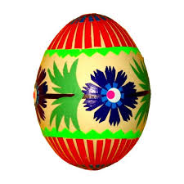
Zajęcie II
Połącz takie same pisanki duże z małymi – paluszkiem
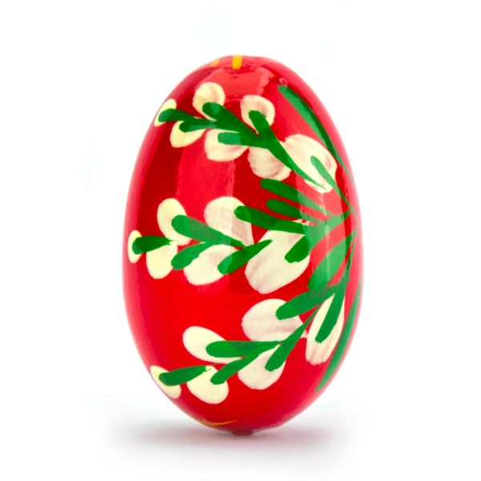
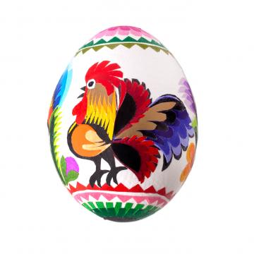
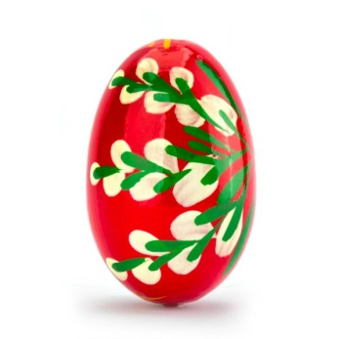

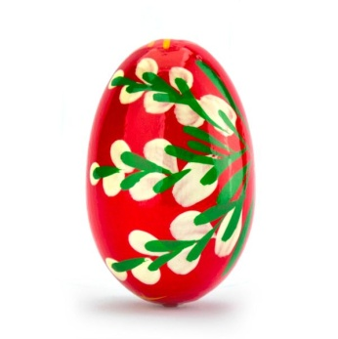

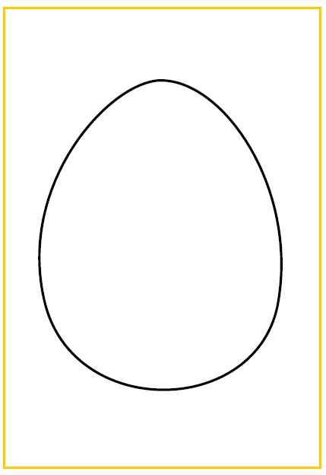
„Malowane jaja” – praca plastyczna. Malowanie jajka farbami.

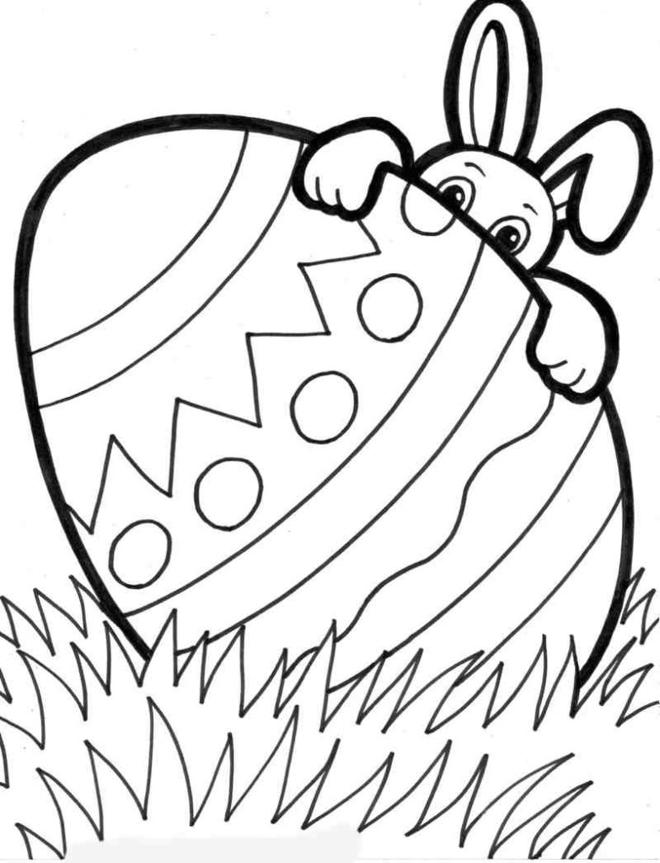

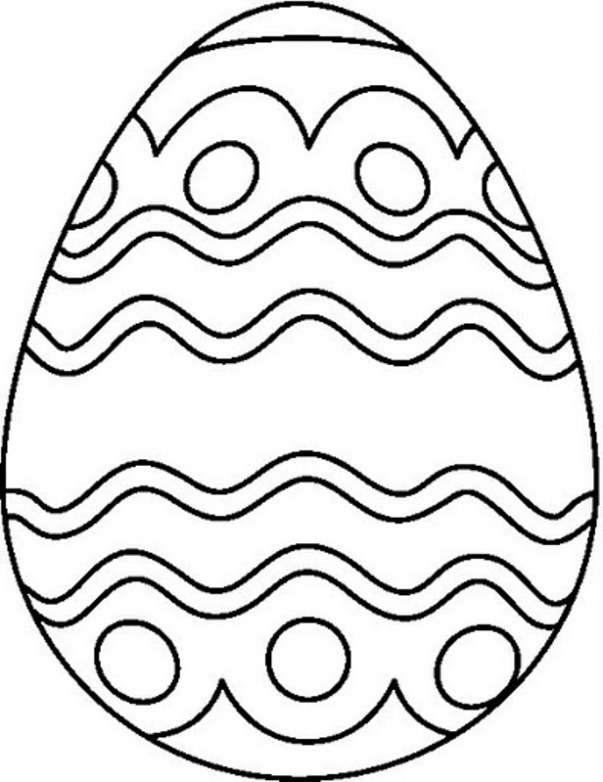

Brawo! Świetnie !
Tak trzymaj! Gratulacje!

Pa do jutra!

